

Česká asociace
Sport pro všechny

Komise cvičení a pobytu v přírodě MR ČASPV

pozvánka na školení

HLAVNÍ VEDOUCÍ DĚTSKÝCH TÁBORŮ

(akreditováno MŠMT)
Program školení je zaměřen na problematiku související s přípravou, organizací a vedením dětského tábora. Je vytvořen na modelu klasického stanového letního dětského tábora, který obsahově shrnuje potřebné odborné a pedagogické požadavky na kvalifikaci - hlavní vedoucí dětských táborů. Účastníci obdrží osvědčení o kvalifikaci s neomezenou platností.

Termín: 03. - 05. června 2022

Vedoucí akce: Ing. Petr Polášek, Sojovická 643, PSČ: 289 22, Lysá nad Labem,
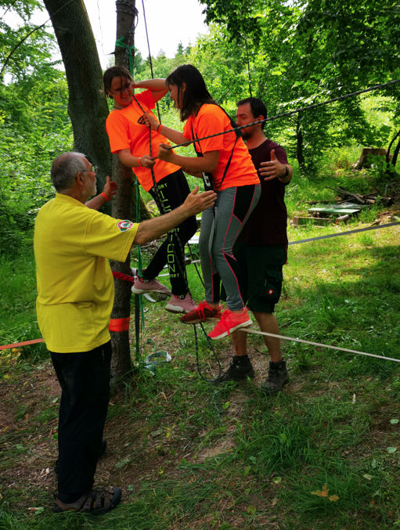
mobil: 736 507 501, e-mail: polasek.petr@centrum.cz
Místo: Sportovní, školicí a klubové centrum ČASPV,
Ohradské náměstí 1628/7, 155 00 Praha 5,
Popis cesty: http://www.caspv.cz/cz/o-nas/kontakt-sekretariat/
Prezence: Pátek 03. června 2022 od 17:00 hod.
Zahájení: Pátek 03. června 2022 v 19:00 hod.
Ukončení: Neděle 05. června 2022 v 14:30 hod.
Přihlášky: přihlášení do 30. 05. 2022:
- www.caspv.cz / Kalendář akcí / Přihláška na akci
Přihlášku k vyplnění na akci naleznete na odkazu http://www.caspv.cz/cz/kalendar-akci/ (v Souborech ke stažení - Přihláška na akci)

Účastnický
poplatek: - 750 Kč člen ČASPV (dotovaná cena)
- 1 450 Kč ostatní
(člen ČASPV, uplatňující výhody členství musí mít zaplaceny spolkové členské příspěvky ČASPV do 31. 12. v předchozím roce 2021 a v roce konání akce 2022 nejpozději 30 dní před uzávěrkou přihlášek pro uvedenou akci)
Účastnický poplatek uhraďte převodem na účet nebo složenkou nejpozději
do 30. 05. 2022
Číslo účtu: 53437011/0100, variabilní symbol 10050122
(do zprávy pro příjemce nezapomeňte uvést svoje jméno)

Vybavení: psací potřeby, členové ČASPV průkaz člena ČASPV

Stravování: na vlastní náklady, v blízkosti objektu jsou potraviny (Lidl, Hypernova) a restaurace. Je možné využít kuchyňku v objektu (lednice, rychlovarná konvice, nádobí)

Ubytování: možnost zajištění v objektu ČASPV: ve vícelůžkových pokojích 300,- Kč (osoba 1 noc) do naplnění kapacity nebo v tělocvičně ve vlastním spacáku (100,- Kč na osobu a noc).
Vyplňte prosím údaje k ubytování na přihlášce (níže uvedená), pokud se budete přihlašovat přes web, napište požadavky do poznámek u přihlášky.

Ubytování a stravování není zahrnuto v ceně školení.

Doprava: Individuální (nehrazeno), http://jizdnirady.idnes.cz/vlakyautobusy/spojeni/
Informace: Ing. Petr Polášek, Sojovická 643, Lysá nad Labem, 289 22, tel.:736 507 501 polasek.petr@centrum.cz


Přihláška na školení - Hlavní vedoucí Dětských táborů
Termín: 03. - 05. června 2022 (SŠKC ČASPV- Praha)
Doporučujeme přihlášení na webu ČASPV:
http://www.caspv.cz/cz/kalendar-akci/1718-skoleni-hlavni-vedouci-detskych-taboru.html
(v položce - Přihláška na akci)
Jméno a příjmení: | *Člen ČASPV ano / ne
*Odbor SPV: | *Region SPV:
Adresa:  PSČ: | *Kraj SPV:
E – mail:  Telefon/mobil: | Datum narození: | Datum odeslání přihlášky

Údaje označené * vyplní pouze člen ČASPV
Žádám o zajištění ubytování:
Školení HVDT:  03. – 05. června 2022 | Pá – So  03. 06./04.06. | So – Ne  04. 06./05. 06.
UBYTOVÁNÍ SŠKC ČASPV na posteli | ANO/NE | ANO/NE
UBYTOVÁNÍ SŠKC ČASPV ve vlastním spacáku | ANO/NE | ANO/NE
Neplatné odstraň z tabulky.

Ubytování podle požadavků bude zajišťováno do naplnění kapacity podle pořadí došlých přihlášek.
- Úhrada ubytování bude provedena na místě.

PLATBA A VYPLNĚNÉ ÚDAJE MUSÍ BÝT ODESLÁNY NEJDÉLE DO 30. 05. 2022

UPOZORNĚNÍ
Souhlasím s použitím fotodokumentace z akce, na kterou jsem se přihlásil/a, pro účely publikace těchto fotografií v metodických, propagačních a ostatních materiálech ČASPV. Při nesouhlasu rozhodnutí oznámím pořadateli písemně před konáním akce. ČASPV při administraci údajů účastníků postupuje v souladu se zákony:
- Zákon 101/2000 Sb., o ochraně osobních údajů
- Nařízení Evropského parlamentu a Rady EU 2016/679

Storno podmínky (Směrnice čASPV č. M – 8)

ZRUŠENÍ AKCE:
- Pořadatel si vyhrazuje právo při malém počtu přihlášených do stanoveného termínu akci zrušit.
- Rozhodnutí o zrušení akce oznámí pořadatel do 24 hod. od rozhodnutí o zrušení akce přihlášeným účastníkům, nejpozději však 3 dny před plánovaným zahájením.
- V případě zrušení akce pořadatelem dostane účastník platbu zpět v plné výši do 14 dnů od data zrušení akce.
- Zrušení akce přihlášeným účastníkem - storno poplatky.
  - Pokud dojde ke zrušení akce ze strany účastníka z mimořádně závažných důvodů (nemoc, doložená lékařským potvrzením, úmrtí v rodině) bude vrácen účastnický poplatek v plné výši.

4.2 V případě neomluvené neúčasti se poplatek nevrací.

4.3 Pokud účastník zruší přihlášku z jiných důvodů, než je uvedeno v bodě 4.1 a nezajistí

za sebe náhradu, platí pro vzdělávací akce následující storno poplatky:

a/ do 14 dnů před zahájením akce 5% z celkové výše poplatku

b/ od 13 do 7 dnů před zahájením akce 30% z celkové výše poplatku

c/ od 6 dnů a méně před zahájením akce 70 % z celkové výše poplatku

